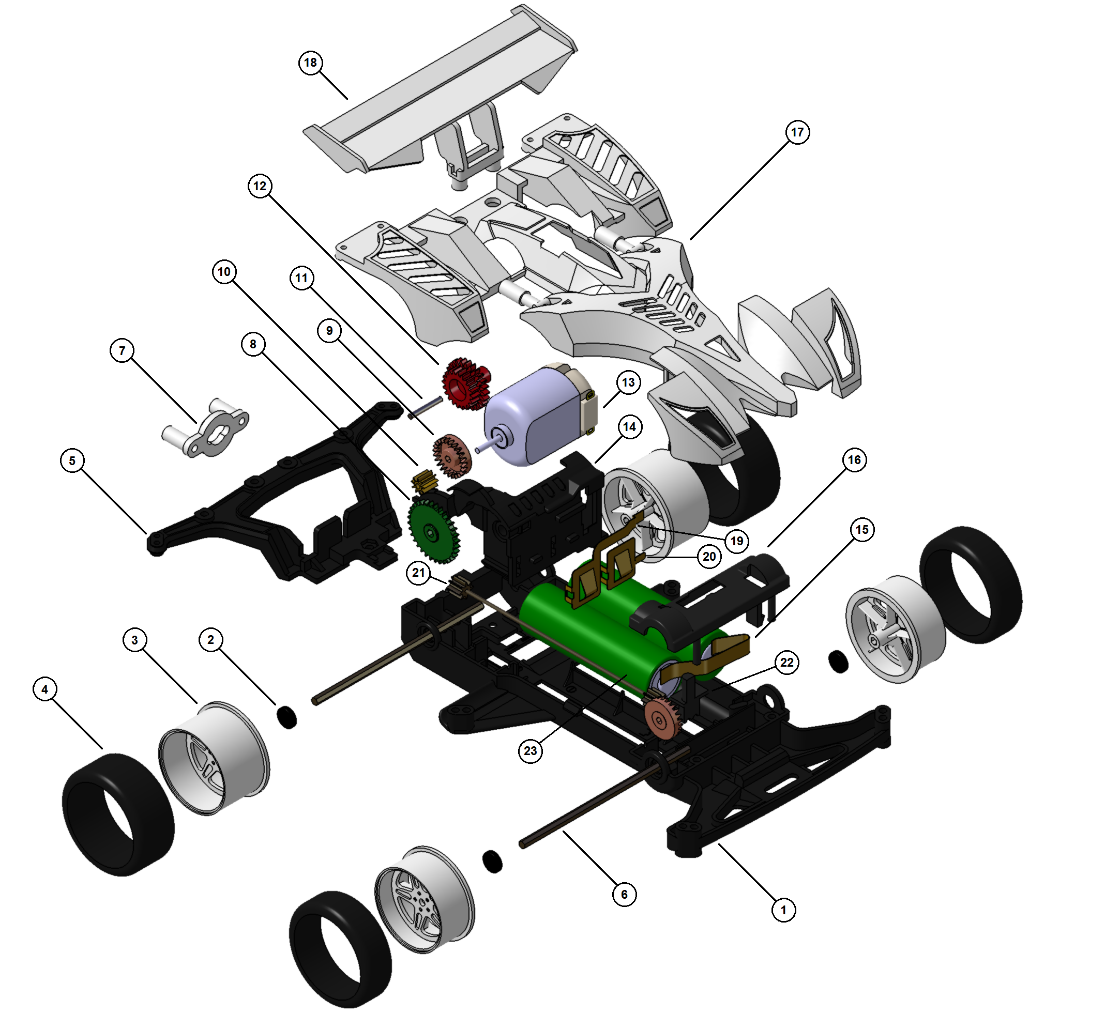

|  |  |  |
| --- | --- | --- |
| N° | Descrizione oggetto | Quantità |
| 1 | Corpo del modellino | 1 |
| 2 | Bronzina | 4 |
| 3 | Cerchione in plastica dura | 4 |
| 4 | Pneumatico in gomma morbida | 4 |
| 5 | Supporto posteriore | 1 |
| 6 | Asse in metallo | 2 |
| 7 | Blocca carena | 1 |
| 8 | Ingranaggio G11 | 1 |
| 9 | Ingranaggio G13 | 2 |
| 10 | Pignone | 1 |
| 11 | Asse per ingranaggio | 1 |
| 12 | Ingranaggio G9 | 1 |
| 13 | Motorino elettrico | 1 |
| 14 | Supporto motore | 1 |
| 15 | Contatto anteriore | 1 |
| 16 | Protezione per ingranaggi | 1 |
| 17 | Carena | 1 |
| 18 | Alettone | 1 |
| 19 | Contatto posteriore destro | 1 |
| 20 | Contatto posteriore sinistro | 1 |
| 21 | Asse di trasmissione | 1 |
| 22 | Pulsante di accensione | 1 |
| 23 | Batterie | 1 |